МІНІСТЕРСТВО ОСВІТИ І НАУКИ УКРАЇНИ
СУМСЬКИЙ ДЕРЖАВНИЙ УНІВЕРСИТЕТ
КАФЕДРА ІНФОРМАЦІЙНИХ ТЕХНОЛОГІЙ

ЗВІТ З ЛАБОРАТОРНОЇ РОБОТИ №11
з дисципліни:« Проектування веб-орієнтованих інформаційних систем»

Виконав: студент групи ЦТ.м-51н
Кириченко Д.С.

Варіант: 8

Перевірила: Парфененко Ю.В.

Суми 2025

ТЕМА: Розробка системи реєстрації та авторизації у web-додатку на основі Yii2

Варіант 8

Завдання 1. Розробіть програмний код модуля авторизації у web-додатку, побудованому за MVC архітектурою з використанням фреймворку Yii2 для заданої предметної області.

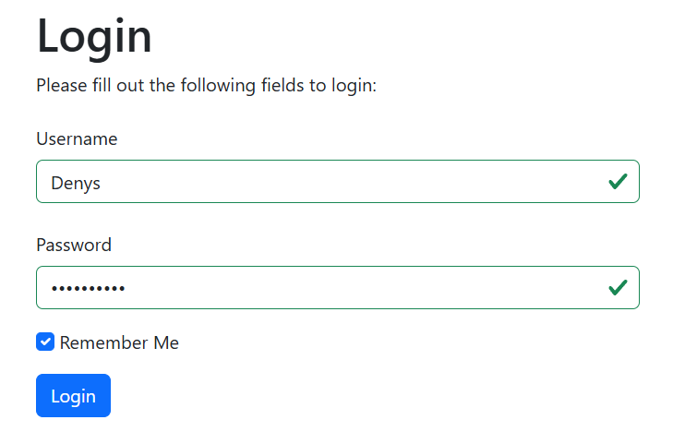
Рисунок 1 – Результат виконання завдання 1

Рисунок 2 – Результат виконання завдання 1
Рисунок 3 – Результат виконання завдання 1

Завдання 2. Розробіть програмний код модуля реєстрації у web-додатку, побудованому за MVC архітектурою з використанням фреймворку Yii2 для заданої предметної області.

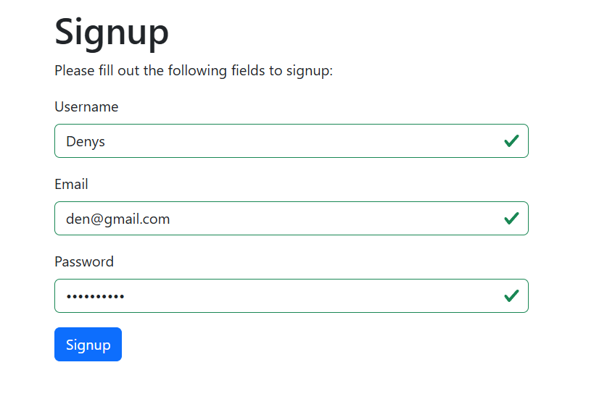
Рисунок 4 – Результат виконання завдання 2
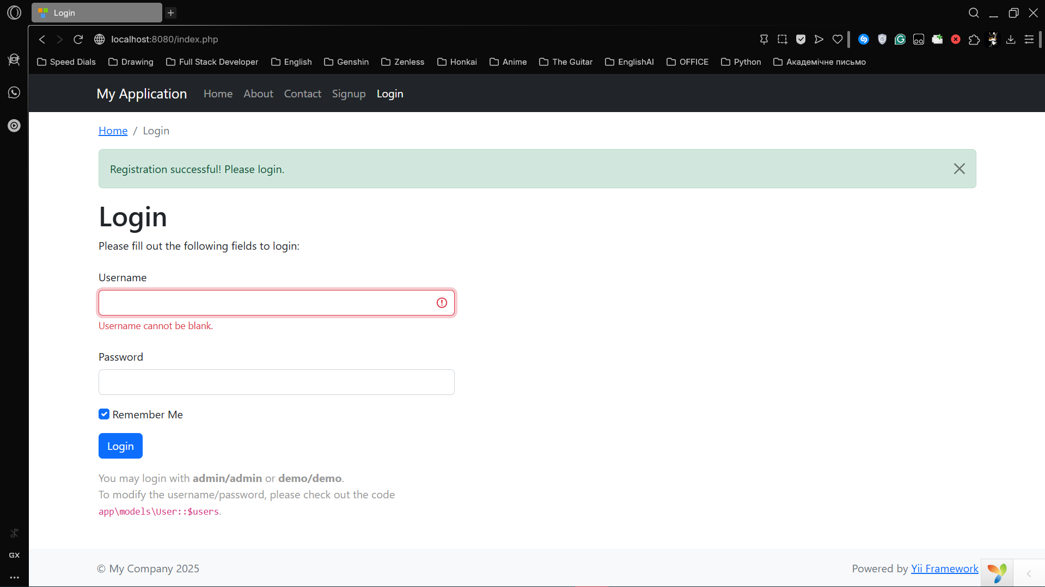
Рисунок 5 – Результат виконання завдання 2
Завдання 3. Виконайте тестування модуля реєстрації та авторизації.

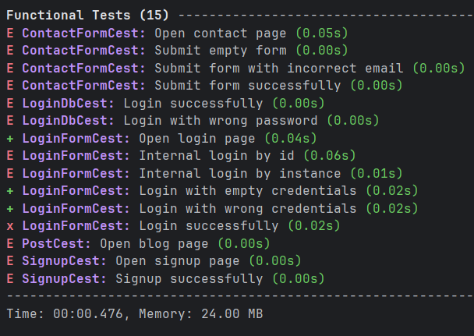
Рисунок 6 – Результат виконання завдання 3

Програмний код бази даних
USE yii2basic;
CREATE TABLE IF NOT EXISTS user (
id INT AUTO_INCREMENT PRIMARY KEY,
username VARCHAR(255) NOT NULL UNIQUE,
auth_key VARCHAR(32) NOT NULL,
password_hash VARCHAR(255) NOT NULL,
password_reset_token VARCHAR(255) UNIQUE,
email VARCHAR(255) NOT NULL UNIQUE,
status SMALLINT NOT NULL DEFAULT 10,
created_at INT NOT NULL,
updated_at INT NOT NULL
);

Програмний код User.php
<?php
namespace app\models;
use Yii;
use yii\db\ActiveRecord;
use yii\web\IdentityInterface;
// This class connects to the 'user' table in database
class User extends ActiveRecord implements IdentityInterface
{
// Tell Yii which table to use
public static function tableName()
{
return 'user';
}
// Find user by ID (needed for auto-login)
public static function findIdentity($id)
{
return static::findOne($id);
}
public static function findIdentityByAccessToken($token, $type = null)
{
return null;
}
// Find user by Username (needed for login form)
public static function findByUsername($username)
{
return static::findOne(['username' => $username]);
}
// Get user ID
public function getId()
{
return $this->id;
}
public function getAuthKey()
{
return $this->auth_key;
}
public function validateAuthKey($authKey)
{
return $this->getAuthKey() === $authKey;
}
// Check if the password is correct
public function validatePassword($password)
{
// Compare input password with the hash in database
return Yii::$app->security->validatePassword($password, $this->password_hash);
}
// Encrypt password before saving
public function setPassword($password)
{
$this->password_hash = Yii::$app->security->generatePasswordHash($password);
}
// Generate random key for cookies
public function generateAuthKey()
{
$this->auth_key = Yii::$app->security->generateRandomString();
}
}

Програмний код SignupForm.php
<?php
namespace app\models;
use Yii;
use yii\base\Model;
class SignupForm extends Model
{
public $username;
public $email;
public $password;
// Validation rules
public function rules()
{
return [
// Remove spaces
['username', 'trim'],
// Username is required
['username', 'required'],
// Username must be unique in 'user' table
['username', 'unique', 'targetClass' => '\app\models\User', 'message' => 'This username is taken.'],
// Username length
['username', 'string', 'min' => 2, 'max' => 255],
['email', 'trim'],
['email', 'required'],
['email', 'email'], // Must be valid email
['email', 'unique', 'targetClass' => '\app\models\User', 'message' => 'This email is taken.'],
['password', 'required'],
['password', 'string', 'min' => 6], // Password min 6 chars
];
}
// Logic to save new user
public function signup()
{
// If data is bad, return null
if (!$this->validate()) {
return null;
}
// Create new User object
$user = new User();
$user->username = $this->username;
$user->email = $this->email;
// Encrypt the password
$user->setPassword($this->password);
$user->generateAuthKey();
$user->created_at = time();
$user->updated_at = time();
// Save to database. Return user if success, null if fail.
return $user->save() ? $user : null;
}
}

Програмний код signup.php
<?php
use yii\helpers\Html;
use yii\bootstrap5\ActiveForm;
$this->title = 'Signup';
?>
<div class="site-signup">
<h1><?= Html::encode($this->title) ?></h1>
<p>Please fill out the following fields to signup:</p>
<div class="row">
<div class="col-lg-5">
<?php $form = ActiveForm::begin(['id' => 'form-signup']); ?>
<?= $form->field($model, 'username')->textInput(['autofocus' => true]) ?>
<?= $form->field($model, 'email') ?>
<?= $form->field($model, 'password')->passwordInput() ?>
<div class="form-group">
<?= Html::submitButton('Signup', ['class' => 'btn btn-primary', 'name' => 'signup-button']) ?>
</div>
<?php ActiveForm::end(); ?>
</div>
</div>
</div>

Програмний код LoginDbCest.php
<?php
class LoginDbCest
{
public function _before(\FunctionalTester $I)
{
$I->haveInDatabase('user', [
'username' => 'denys',
'email' => 'den@gmail.com',
'password_hash' => '$2y$13$0g9sZURJZNbwybz/L8tKz.QfFtWJ4xipFOuavXU34bgjIICU3KX7O', // Fake hash or use real one
'auth_key' => 'ORJJzPu7hf3eYG7utS2voPqtqd4TGt_D',
'created_at' => time(),
'updated_at' => time(),
]);
}
public function loginSuccessfully(\FunctionalTester $I)
{
// Go to Login page
$I->amOnPage(['site/login']);
// Fill form
$I->fillField('#loginform-username', 'admin_test');
// Check validation for empty fields
$I->click('login-button');
$I->see('Username cannot be blank.');
}
// Test: Wrong password
public function loginWithWrongPassword(\FunctionalTester $I)
{
$I->amOnPage(['site/login']);
$I->fillField('#loginform-username', 'admin_test');
$I->fillField('#loginform-password', 'wrong_pass');
$I->click('login-button');
$I->see('Incorrect username or password.');
}
}

Програмний код SignupCest.php
<?php
class SignupCest
{
public function openSignupPage(\FunctionalTester $I)
{
// Go to page
$I->amOnPage(['site/signup']);
// Check title
$I->see('Signup', 'h1');
}
public function signupSuccessfully(\FunctionalTester $I)
{
// Go to page
$I->amOnPage(['site/signup']);
// Fill the form fields
// We use the input names from HTML (inspect element to see them)
$I->fillField('#signupform-username', 'test_tester');
$I->fillField('#signupform-email', 'tester@example.com');
$I->fillField('#signupform-password', 'password123');
// Click button
$I->click('signup-button');
// Expect to be on Login page (as we redirected in controller)
$I->see('Login', 'h1');
// Check for success message (Flash message)
$I->see('Registration successful');
}
}

